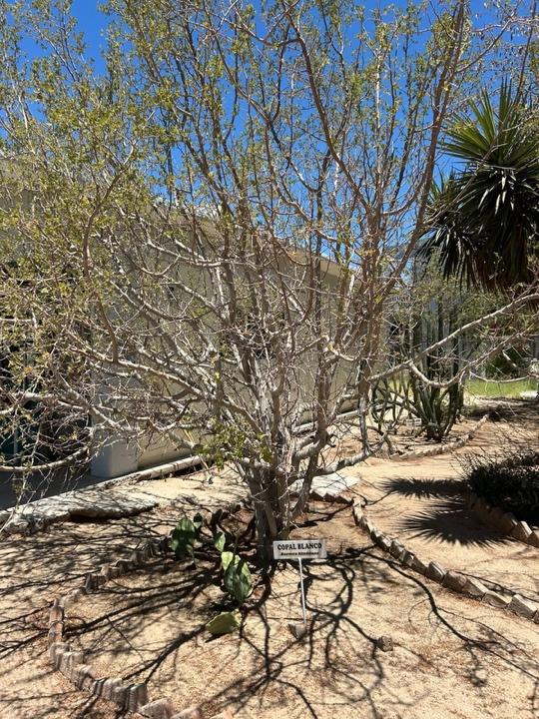
Esta especie es una planta suculenta y xerófita, perteneciente a la familia de las cactáceas, que se caracteriza por sus tallos planos y carnosos llamados cladodios o pencas.
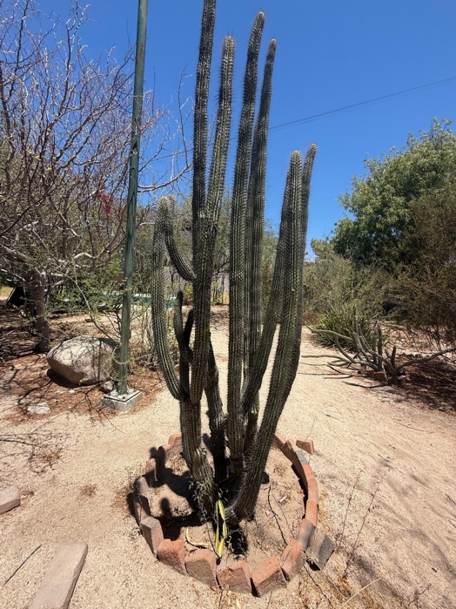

Esta planta es probablemente un Stenocereus, un género de cactus columnares comúnmente conocidos como órganos o pitayos.Hábitat: Estas cactáceas son nativas de zonas áridas de México, como el Desierto de Sonora o el estado de Oaxaca.

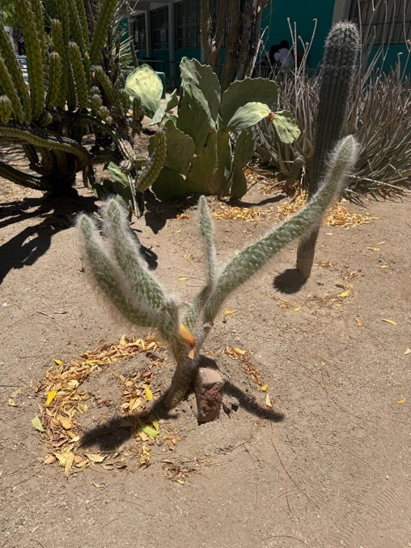

Esta planta es comúnmente conocida como nopal viejito (Opuntia senilis).Apariencia: Se caracteriza por tener tallos cubiertos de largos pelos blancos que parecen una barba o cabellera.
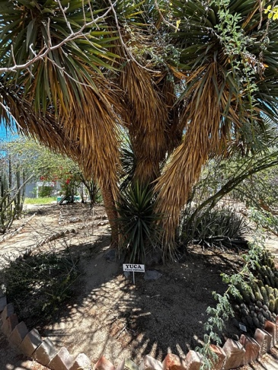

Esta es una Yucca filifera, una especie de planta arborescente nativa de México, frecuentemente conocida como palma pita o izote.Es una planta imponente que puede alcanzar hasta 10 metros de altura, desarrollando un tronco grueso y a menudo múltiple.

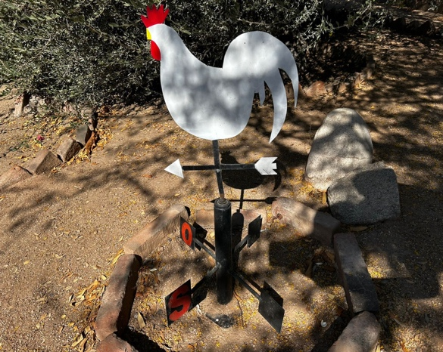

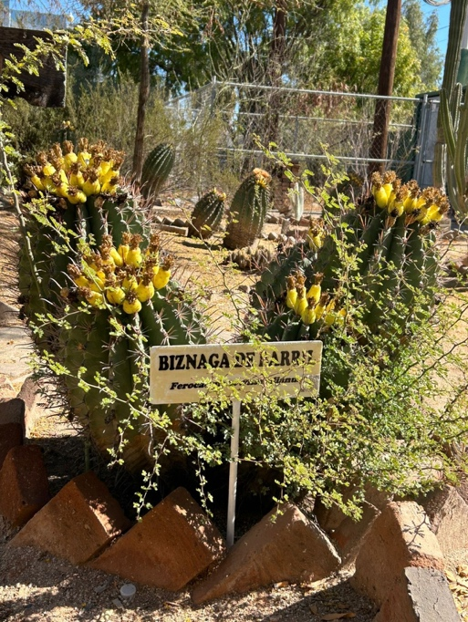
Esta es una veleta metálica de jardín en forma de gallo con indicador de dirección del viento.El gallo está diseñado con una silueta blanca y detalles rojos en la cresta y la barba.

Esta es una Biznaga de Barril, comúnmente del género Ferocactus, que presenta frutos amarillos comestibles característicos.

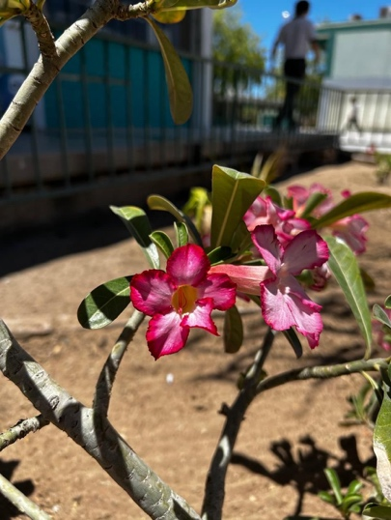
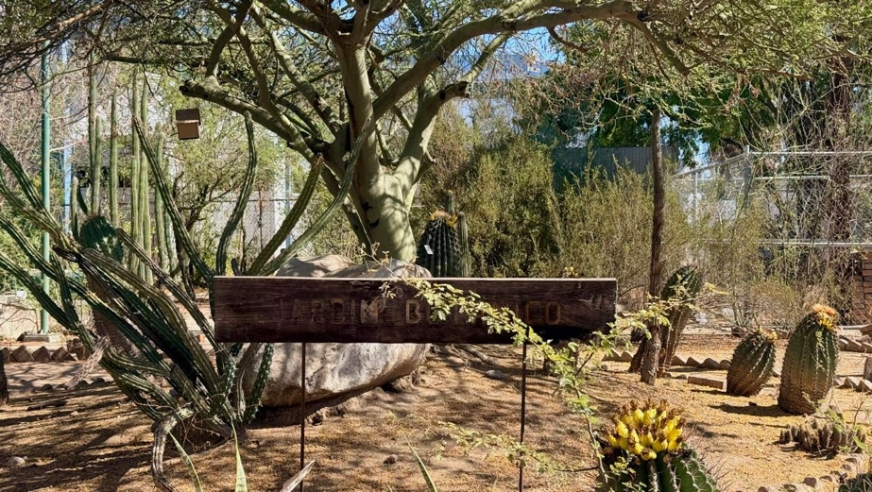
Esta escena muestra un sendero en un jardín botánico desértico.El paisaje presenta una variedad de cactus y suculentas adaptadas a climas áridos.

Esta planta es una Rosa del Desierto (Adenium obesum), conocida por sus llamativas flores y su capacidad para almacenar agua en su tronco.Nombre Científico: Adenium obesum.
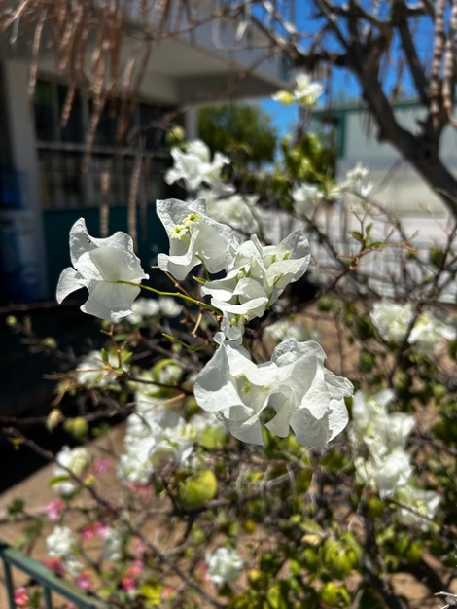
Esta es una bugambilia blanca, conocida en algunos lugares como santa rita.Es una planta trepadora o arbusto leñoso popular por su valor ornamental y abundancia de flores.

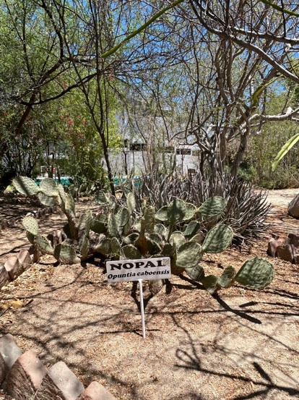

Este es un nopal de la especie Opuntia caboensis, una planta nativa de la península de Baja California.

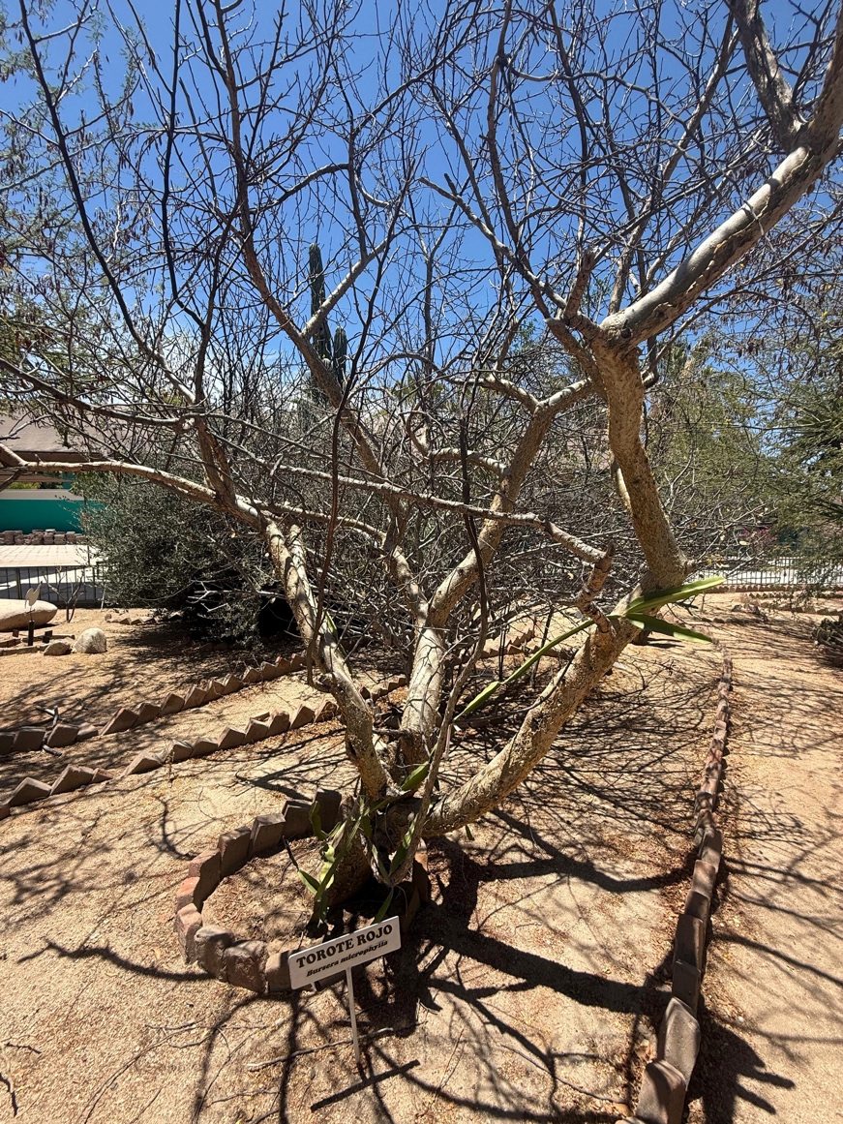
El árbol en la imagen es un Torote Rojo (Bursera microphylla), una especie nativa de los desiertos del noroeste de México y el suroeste de Estados Unidos.

